РОСЖЕЛДОР
Государственное образовательное учреждение
высшего профессионального образования
«Ростовский государственный университет путей сообщения»
(РГУПС)

С.А. Рухленко, Т.М. Линденбаум

РАЗРАБОТКА В СУБД ACCESS ИНФОРМАЦИОННОЙ СИСТЕМЫ
УЧЁТА РЕАЛИЗАЦИИ УСЛУГ
Варианты для заочников

Методические указания к лабораторным работам

Ростов-на-Дону
2004

УДК 65.012.122
С.А. Рухленко, Т.М. Линденбаум
Разработка в СУБД Access информационной системы учёта реализации услуг. Варианты заданий для заочников: Методические указания к лабораторным работам. − Ростов н/Д: Рост. гос. ун-т путей сообщения, 2003. − 28 с.
Методические указания содержат описания лабораторных работ по разработке в СУБД Access информационной системы учёта реализации услуг, а также варианты индивидуальных заданий для студентов специальностей 060500 «Бухгалтерский учет, анализ и аудит», 060800 «Экономика и управление на предприятии (транспорта)», 350800 «Документоведение и документационное обеспечение управления».
Материал может быть использован при выполнении лабораторных, контрольных и расчётно-графических работ и предназначен для студентов заочной формы обучения, изучающих дисциплины «Информационные системы», «Информационные системы в экономике», «Информационные технологии в экономике», «Автоматизированные информационные технологии в экономике», «АРМ и ЛВС», «Информационные технологии и СУБД».
Табл. 4. Ил. 7. Библиогр.: 9 назв.
Рецензент: канд. техн. наук, доц. Э.А. Мамаев (РГУПС)
Рухленко Сергей Анатольевич
Линденбаум Татьяна Михайловна
Разработка в СУБД Access информационной системы учёта реализации услуг
Варианты заданий для заочников
Методические указания к лабораторным работам
Редактор А.И. Гончаров
Техническое редактирование и корректура А.И. Гончаров
Подписано в печать 28.12.2003. Формат 60х84/16.
Бумага офсетная. Ризография. Усл. печ. л. 1,63.
Уч.-изд. л. 1,55. Тираж 60. Изд. № 266. Заказ № 865.
Ростовский государственный университет путей сообщения
Ризография РГУПС
Адрес университета: 344038, Ростов н/Д, пл. им. Народного ополчения, 2

© Ростовский государственный университет путей сообщения, 2004

Содержание

Введение
Лабораторная работа № 1. Построение таблиц базы данных и схемы данных
Лабораторная работа № 2. Построение запросов. Виды запросов на выборку данных
Лабораторная работа № 3. Разработка интерфейса пользователя: построение экранных форм
- Форма «Накладные» – главная форма ввода данных
- Изменения формы «Накладные»
- Создание главной кнопочной формы
Лабораторная работа № 4. Создание отчётов – печатных форм для вывода данных
Лабораторная работа № 5. Построение диаграмм
Лабораторная работа № 6. Работа в локальной сети
Содержание контрольной работы «Разработка информационной системы»
ТРЕБОВАНИЯ К КОНТРОЛЬНОЙ РАБОТЕ (к отчёту по порядку и ходу разработки информационной системы)
Темы вариантов индивидуальных заданий
Заключение
Рекомендуемая литература

Введение

Для успешной работы с настоящим руководством к лабораторным работам необходимо знакомство с основными понятиями теории баз данных (БД) и знание принципов построения баз данных. Кроме того, для усвоения материала необходимы навыки работы с персональным компьютером. Перед теми, кто решил работать с системой управления базами данных (СУБД) Access в составе пакета Microsoft Office, открываются широкие возможности. Опыт преподавания излагаемого материала показывает, что пользователи компьютера успешно осваивают широкие возможности, предоставляемые СУБД Access. Как и в других офисных приложениях, входящих в состав Microsoft Office, в Access эффективно используется встроенный язык программирования VBA (Visual Basic for Application, визуальный бейсик для приложений).
Обычно разработчики имеют дело с базами данных, представляющими собой связанные таблицы. Такие базы данных образуют отдельный тип и называются реляционными. Схематическое представление базы данных называется схемой. В любой схеме реляционной БД можно выделить таблицу, ссылающуюся на элементы другой таблицы. В этом случае первая таблица связана со второй отношением «многие к одному». Таблица со стороны «многие» ссылается на единичные элементы второй таблицы, первую можно назвать базовой, а вторую справочником для первой таблицы. На две связанные таблицы можно посмотреть иначе: первую таблицу со стороны «многие» рассматривать как подчинённый, а вторую (со стороны первичного ключа) как родительский справочник. Элементы справочника-родителя позволяют разделить элементы подчинённого справочника (ПС) на группы, т.е. осуществлять аналитический учёт единичных объектов ПС.
Структура лабораторных работ. В лабораторных работах для заочников рассматривается построение информационной системы «Реализация услуг». Используется готовая информационная модель, представленная схемой базы данных по реализации услуг. Вместо услуг можно рассматривать и такие ценности, как продукция, товары, энергоносители и др. Модель данных реализована в СУБД Access. Лабораторные работы посвящены различным темам, но в итоге служат одной цели: в них представлена разработка базы данных для учёта простейших электронных документов, использующих различные справочники. Определена общая структура базы данных, рассмотрено построение запросов, экранных и печатных форм.
Следует отметить, что база данных имеет древовидную (иерархическую) структуру, в ней не реализованы отношения «многие ко многим». Простота схемы данных, рассматриваемая в начале обучения как положительная сторона лабораторных работ, в дальнейшем превращается в значительный недостаток. Так, связи между таблицами могут быть более сложными, полноценный электронный документ может включать состав документа, т.е. иметь табличную часть. Построение отношений «многие ко многим» рассматривается в [3, 4] и сводится к построению таблицы-пересечения и двух отношений типа «один ко многим». При практической реализации требуется использование подчинённых форм и отчётов, их синхронизация с содержащими их формами и отчётами.

Лабораторная работа № 1
Построение таблиц базы данных и схемы данных

Цель: 1-й этап реализации приложений. На основе разработанной модели информационной системы (ИС) – нормализованной базы данных (НБД) – описать поля и ключи в таблицах БД, связи между ними.

1. Пусть разработка проекта ИС, учитывающей реализацию услуг населению или организациям (например, оплату коммунальных платежей), привела к следующему схематическому представлению связей между отдельными таблицами БД, т.е. к схеме данных такого вида:

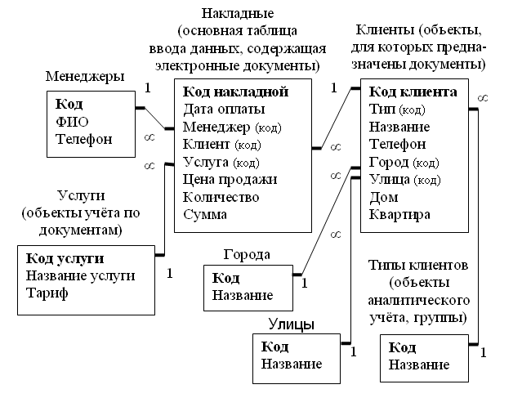

Рис. 1. Схема данных информационной системы «Реализация услуг»

Жирным шрифтом в схеме выделены ключевые поля таблиц БД.
Соглашения: Имена полей таблиц базы данных заданы так, чтобы затем в экранных формах вносить наименьшие изменения в текст меток полей. По умолчанию имена и метки полей совпадают. Имена таблиц и полей могут и для удобства работы при необходимости должны содержать пробелы.
Дополнительное задание. В схему данных добавить таблицу Единицы измерения, а в таблицу Услуги – числовое внешнее поле Единица измерения количества, ссылающееся на первичный ключ новой таблицы. В таблицу Улицы добавить числовое внешнее поле Город, связать его с таблицей Города. Это позволит вести учёт улиц конкретных городов. Дальнейшую разработку базы данных вести с учётом выполненных изменений.
2. Для программной реализации ИС «Реализация услуг», учитывающей оплату предоставляемых клиентам услуг, запустите Access, входящий в состав пакета Microsoft Office. Выбрав вариант Новая база данных, создайте в каталоге своей группы собственный проект с именем Реализация (<<Ваша фамилия>>).mdb . Расширение mdb можно не указывать, в этом случае оно будет добавлено по умолчанию к имени файла базы данных.
3. При открытии СУБД предоставляется возможность работать со следующими объектами: Таблицы, Запросы, Формы, Отчёты, Страницы, Макросы, Модули. Просмотрите окна, в которых создаются эти объекты.
4. Для создания каждой таблицы в Access опишите и скорректируйте её структуру в режиме конструктора. Создайте 7 таблиц. Две из них – таблицы Города и Улицы – удобно создать путём копирования структуры таблицы Типы клиентов: Ctrl-C – копировать в буфер памяти, Ctrl-V – вставить из буфера, указав имя новой таблицы. Для создания каждой таблицы нажмите кнопку Создать и в режиме Конструктор опишите все поля отдельной таблицы согласно пунктам 5, 6 и таблице 1.
Замечание: Иногда значение Авто свойства Число десятичных знаков округляет денежные величины (например, рубли) до целых. В этом случае установите значение свойства равным 2 (для учёта копеек).
Для внешних полей Город и Улица таблицы Клиенты удалите значения по умолчанию, равные нулю. Эти поля при вводе новой записи в таблицу будут выглядеть «пустыми». После подключения к этим полям полей со списками города и улицы можно будет не указывать (коды этих полей можно будет не вводить), а нулевые значения, вводимые по умолчанию, будут вызывать сообщения об ошибке.
Удалите значение по умолчанию «0» для полей Дом, Квартира и для «денежных» полей. Для поля Количество можно установить значение, равное 1, это облегчит ввод данных при предоставлении разовых услуг.

Таблица 1
Структура данных таблиц базы данных «Реализация услуг»

Ключ | Имя поля | Тип данных | Описание | Размер поля
Типы клиентов (таблицы Города и Улицы получить копированием)
К | Код  Название | Счетчик  Текстовый | Автонумератор таблицы  Название типа клиента | 20 (символов)
Менеджеры
К | Код  ФИО  Телефон | Счетчик  Текстовый  Текстовый | Автонумератор таблицы  Введите ФИО менеджера  Контактный телефон | Длинное целое  20  15
Услуги
К | Код услуги  Название услуги  Тариф | Счетчик  Текстовый  Денежный | Автонумератор таблицы  Название услуги/товара  Тариф (план.цена единицы) | 30
Клиенты
К | Код клиента  Тип  Название  Телефон  Город  Улица  Дом  Квартира | Счетчик  Числовой  Текстовый  Текстовый  Числовой  Числовой  Числовой  Числовой | Автонумератор таблицы  Выбор типа клиента  Название  Контактный тел.клиента  Выбор города (внеш.поле)  Выбор улицы (внеш.поле)  Номер дома  Номер квартиры | Длинное целое  30  15  Длинное целое  Длинное целое  Целое  Целое
Накладные
К | Код накладной  Дата оплаты  Менеджер  Клиент  Услуга  Цена продажи  Количество  Сумма | Счетчик  Дата/время  Числовой  Числовой  Числовой  Денежный  Числовой  Денежный | № накладной  Дата выписки накладной  Выбор оформителя  Выбор клиента(внеш.поле)  Выбор услуги (внеш.поле)  Тариф при оформлении  Количество по накладной  Стоимость услуг | Длинное целое  Длинное целое  Длинное целое  Одинарное с пл.т.

5. Атрибутами каждого поля являются 1) признак ключа, 2) Имя поля, 3) Тип данных поля, 4) Описание и 5) набор Свойства поля, задаваемый внизу в отдельном подокне. В частности, устанавливаются Размер поля и Формат поля, шаблон ввода данных, начальное значение при вводе записи (Значение по умолчанию), индексировано поле или нет, для индекса является ли он уникальным (Допускаются совпадения или Совпадения не допускаются). Нажав кнопку на панели инструментов Ключевое поле с изображением ключа, можно установить или отключить признак ключевого поля.
6. Для ускорения ввода данных описания можно не вводить. Описание задаётся в произвольной словесной форме и представляет собой текст, который будет высвечиваться в строке статуса при заполнении полей таблиц. Имя каждой таблицы задаётся либо после выполнения команды Сохранить, либо по запросу системы после попытки закрытия окна конструктора таблиц. Для поля Дата оплаты можно на закладке Макет установить Маску ввода, например, в виде «99.99.99;0;_».
7. После создания всех таблиц следует задать схему данных, т.е. определить связи между таблицами. Схема данных может обеспечивать ссылочную целостность данных. Например, при удалении записей в таблицах допускается удаление только тех, на которые не осталось ссылок в других таблицах базы данных. В главном окне базы данных нажмите кнопку Схема данных на Панели инструментов. В схеме нажмите кнопку Отобразить таблицу и в окне Добавление таблиц двойным щелчком мыши на именах в списке таблиц добавьте таблицы в схему.
8. Для установки связей перетащите мышью связываемое поле одной таблицы на связываемое поле другой. В открывшемся окне установите флажок Обеспечение целостности данных и нажмите Создать. «Односторонняя» связь обеспечивается выбором третьего варианта объединения таблиц.
9. После построения схемы данных введите в таблицы по 2 - 3 записи в порядке, учитывающем установленные связи. Например, только после ввода записи в таблицу Города, соответствующий код города можно использовать в таблице Клиенты.
10. Можно избавиться от ручного ввода кодов в таблицы, а в дальнейшем и в экранные формы. Для этого подключите списки ко всем внешним полям таблиц, содержащим числовой код. Эти поля входят в состав отношений со стороны многие (∞). Например, после подключения поля со списком значение числового кода для поля Клиент устанавливается путём выбора из списка названия одного из клиентов. Этим и объясняется то, что вместо имени поля Код клиента используется имя Клиент.
11. Для подключения поля со списком выделите внешнее поле и перейдите в нижнем подокне Свойства поля на закладку Подстановка.
Подключение справочников произведём к полям: 1) Тип, 2) Город, 3) Улица в таблице Клиенты, 4) Менеджер, 5) Клиент, 6) Услуга в таблице Накладные. На закладке Подстановка этих полей установите значения следующих параметров:

Таблица 2

Установка свойств подстановочных элементов
управления для заданных полей таблиц

Тип элемента управления | Поле со списком
Тип источника строк | Таблица или запрос
Источник строк | Соответственно: 1) Типы клиентов, 2) Города,  3) Улицы, 4) Менеджеры, 5) Клиенты, 6) Услуги
Присоединённый столбец | 1
Число столбцов | 2 для полей 1-3, или 4 для поля 5, или 3 для полей 4 и 6
Заглавия столбцов | Нет для полей 1-3, Да для полей 4-6
Ширина столбцов | 0;3 для полей 1-3 или только «0», т.к. ширину последнего столбца можно не указывать. 0;0;3;2 для поля 5 или 0;3;2 для полей 4 и 6 для вывода в списках дополнительной колонки о телефонах менеджеров или клиентов, или о величине тарифов на услуги

Нулевой размер первого столбца нужен для того, чтобы при раскрытии (распахивании) списка не выводился код справочника. В дальнейшем все установленные параметры подключения (подстановки) поля со списком можно будет изменить.
12. После построения схемы данных и выполнения подстановки полей со списком можно в порядке, учитывающем установленные связи, заполнить таблицы отладочными данными, скопировать, удалить или отредактировать записи и, используя кнопки панели инструментов, выполнить другие простые операции с табличными данными: сортировку, фильтрацию, поиск значений в столбце.
13. Просмотр подчинённых записей. Откройте таблицу Города в режиме просмотра. Во втором (слева) служебном столбце таблицы, нажав знак «плюс», расположенный в квадратной рамке, можно открыть окно подчинённых записей связанной таблицы Клиенты. Просмотрите подчинённые записи других таблиц.

Лабораторная работа № 2
Построение запросов. Виды запросов на выборку данных

Цель: Изучение средств и методов построения запросов на выборку данных. Запросы с параметрами. Использование рассчитываемых полей.

Замечание. Лабораторная работа не обязательна для построения ИС «Реализация услуг», а служит для рассмотрения методов построения запросов.

Для выбора необходимой информации из таблиц базы данных и вывода её в табличном виде служат запросы на выборку. Они позволяют выбирать данные из одной или нескольких таблиц одновременно, группировать записи по некоторым критериям и получать итоги и расчёты по данным этих групп.
1. Разберём на примере порядок и средства построения запросов. Создадим запрос с именем Накладные клиентов, выдающий полную информацию об оплате клиентами услуг по всем накладным. Базовой для запроса будет таблица Накладные, а подчинённой – Клиенты.
В окне базы данных выбрать объекты Запросы и, нажав кнопку Создать, в режиме Конструктор открыть окно построителя запросов. Добавить в запрос таблицы Накладные и Клиенты, щёлкнув мышью дважды на их имени в окне Добавление таблиц. На Панели инструментов есть специальная кнопка Отобразить таблицу для вызова этого окна. Перетащите вниз из таблиц в строку с надписью Поле имена полей Дата оплаты, Название, Телефон, Код накладной, Сумма. Это можно сделать также, щёлкнув дважды мышью на именах полей. Выбранные поля и будут содержаться в итоговой таблице. Установите сортировку полей Дата оплаты, Название и Сумма по возрастанию. Можно скопировать запросы, присвоить им необходимые имена и установить «Условие отбора:» для поля Дата оплаты (например, <9.5) (год по умолчанию – текущий) или Сумма (например, >300). Закрыв окно построителя запросов и сохранив запрос, реализуйте его, и вы увидите данные из нескольких таблиц в виде одной таблицы с выбранными полями.
Задание: добавьте в запрос вывод информации о типах клиентов.
2. Создайте запрос с параметрами, используя созданный запрос Накладные клиентов. Для этого скопируйте его в буфер памяти (Ctrl-C) и вставьте (Ctrl-V) его в список под именем Накладные заданного периода. В «Условие отбора:» поля Дата оплаты запишите оператор Between [Начальная дата] And [Конечная дата] , где [Начальная дата] и [Конечная дата] – параметры, которые будут запрошены в ходе выполнения запроса, а в итоговой таблице будут выведены записи в диапазоне введённых дат. Выполните запрос и просмотрите результаты.
3. Создайте запрос с рассчитываемым полем, имеющий имя Проверка суммы. Пусть требуется проверить правильность введённого значения в поле Сумма таблицы Накладные. Постройте запрос, включающий таблицы Накладные и Услуги, перенесите из них в строку Поле следующие поля: Название услуги, Количество, Цена продажи, Сумма. Добавьте ещё одно, рассчитываемое, поле На сумму, записав в свободной колонке в строке Поле выражение На сумму:[Количество]*[Цена продажи] . При просмотре результатов запроса значения из поля Сумма должны совпадать со значениями вычисляемого поля На сумму.

Лабораторная работа № 3
Разработка интерфейса пользователя:
построение экранных форм

Цель: Второй этап реализации приложений – компоновка форм и подчинённых форм из полей таблиц и элементов управления, добавление реакций на действия пользователей (подключение макросов обработки событий).

Для уменьшения размера программного файла в разделе меню Сервис выбрать команду Параметры, на закладке Общие установить флажок Сжимать при закрытии. Сохранить установку, нажав кнопку ОК.
Форма – это объект Access, который отображает данные на экране в рамках некоторого окна. Если форма отображает одну запись в области данных, то она называется простой. Если отображаются одновременно данные из нескольких записей, то форма называется ленточной. Могут использоваться следующие области формы: Заголовок/примечание формы, Колонтитулы (верхний и нижний), Область данных. Для их отображения используйте команды контекстного меню, установив курсор мыши в позиции окна и нажав правую кнопку мыши, либо раздела Вид основного меню.
Источник данных для формы – это таблица или запрос. Данные из источника данных (см. пункт 3 работы) обычно размещаются в области данных формы – в полях и элементах управления. Назначение отдельных элементов ввода/вывода данных обычно поясняется текстовым полем – меткой.

Замечание. Следующие 4 пункта не обязательны для построения ИС «Реализация услуг», а служат для рассмотрения методов работы с простой экранной формой.

1. Создайте простую форму (в один столбец) с источником данных – таблицей Накладные. Выбрав в главном окне БД объект Формы, выберите режим Создать. Проще всего воспользоваться Мастером форм, а затем скорректировать расположение элементов формы. При использовании Конструктора сделайте выбор источника записей (данных) и отобразите перечень полей, нажав кнопку Список полей на Панели инструментов.
2. В Область данных формы перетащите из списка нужные поля и разместите их на форме. Скорректируйте размер области данных. Закройте окно Конструктора, на запрос имени формы введите ФормаНакладные.
3. В режиме Конструктор, дважды щёлкнув на элементе формы или выбрав команду Свойства из контекстного меню, можно просмотреть и изменить характеристики элемента, сгруппированные в 5 закладок: Макет (атрибуты внешнего вида), Данные (источник данных и свойства доступа к ним), События (можно указать макрос или программу, которая будет выполняться при совершении событий Удаление, Нажатие кнопки, После обновления и т.д.), Другие, Все.
4. Преобразуйте форму из простой в ленточную (Свойства, Макет, затем Режим по умолчанию заменить с Простая форма на Ленточная форма). Установите оптимальный размер окна.
5. Используя режим «Создание формы с помощью мастера», постройте простую (в ней поля расположены в один столбец) или ленточную форму Клиенты с источником данных – таблицей Клиенты. Возможный вид ленточная форма Клиенты представлен на рис. 2. Затем создайте 5 ленточных форм, источниками данных которых служат таблицы Типы клиентов, Города, Улицы, Услуги и Менеджеры. Формы показаны на рис. 3-5. Дополните Подпись на закладке Макет поясняющим выражением “: просмотр, ввод, изменение”. Скопировать эту фразу во все формы.

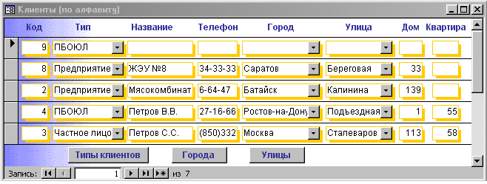

Рис. 2. Форма «Клиенты»

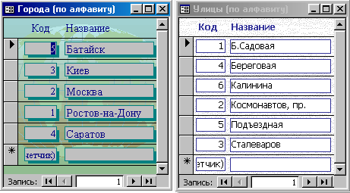

Рис. 3. Формы «Города» и «Улицы»

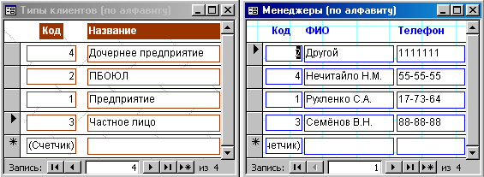

Рис. 4. Формы «Типы клиентов» и «Менеджеры»

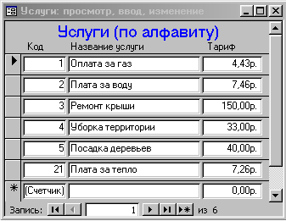

Рис. 5. Форма «Услуги»

Форма «Накладные» – главная форма ввода данных

1. Для построения формы создайте запрос с именем Запрос для формы Накладные, содержащий таблицы Накладные, Клиенты и Услуги. Обратите внимание на порядок размещения элементов управления формы Накладные, представленной на рис. 6. В табличную часть запроса добавьте последовательно поля Код накладной, Дата оплаты, Менеджер, Клиент (из таблицы Накладные), затем поля Тип, Телефон, Город, Улица, Дом и Квартира (из Клиенты), далее – поля Услуга (из Накладные), Тариф (из Услуги), Цена продажи, Количество и Сумма (из Накладные).

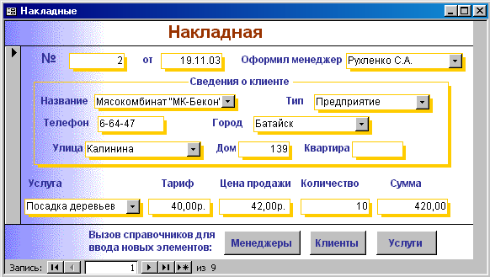

Рис. 6. Форма «Накладные»

2. На основе созданного запроса создайте при помощи мастера форм, простую форму с именем Накладные. Поля будут размещены мастером в Области данных формы. Скорректируйте поясняющие тексты к этим полям так, чтобы метки и поля следовали в таком порядке метка “№”, поле Код накладной, метка “от”, поле Дата оплаты.
3. Подключить к форме поле со списком можно вручную или при помощи мастера создания элемента. Используя кнопки Панели инструментов, отобразите на экране Список полей и Панель элементов (формы). Мастер действует, если кнопка Панели элементов с изображением волшебной палочки отжата.
Для примера удалим и при помощи мастера восстановим поле со списком Тип. Выделите его и нажмите Del. Нажав на кнопку Поле со списком на Панели элементов и сразу же щёлкнув по полю Тип в Списке полей, нажмите левую кнопку мыши в нужном месте формы и растяните изображение списка до нужных размеров. Тут то мастер «проснётся» и в диалоговом окне предложит уточнить источник данных поля. Выберите пункт «Поле со списком использует значения из таблицы или запроса». В следующем окне выбрать таблицу Типы клиентов. Далее уточняются поля, которые следует выводить в списке; добавьте в перечень все поля (Код, Название). Отвечая на вопрос, куда будет запоминаться выбираемое из списка значение, следует выбрать вариант Сохранить в поле и указать на поле Тип. В качестве подписи к полю со списком введите «Тип клиента».
В свойствах поля со списком Услуга скорректируйте источник строк, установив в нём сортировку по возрастанию для поля Название услуги.

Изменения формы «Накладные»

9. Автоматическое заполнение даты. Для поля Дата оплаты на закладке Данные окна Свойства найдите свойство Значение по умолчанию и введите Date() . Эта функция при вводе новой накладной будет автоматически присваивать полю Дата оплаты значение текущей системной даты.
10. Макрос в Access служит для автоматизации часто выполняемых задач, т.е. используется для записи некоторой последовательности действий, выполняемой в ответ на заданное событие. Например, для события Нажатие клавиши кнопки можно задать макрокоманду ОткрытьФорму, для события После обновления некоторого поля – макрокоманду ЗадатьЗначение другого поля. Можно нажать F1 и в справочной системе Access в разделе “Работа с макросами” получить описание макрокоманд.
11. Вызвать окно, в котором строятся макросы. Для этого выбрать закладку Макросы в главном окне БД и нажать кнопку Создать. В окне Конструктора макросов при необходимости нажать кнопки Имена макросов и Условия на Панели инструментов, чтобы появились соответствующие колонки окна.
12. Автоматическое заполнение полей Цена продажи и Сумма. В режиме конструктора создайте группу макросов Реализация. Введите 2 макроса, используя данные из следующей таблицы:

Таблица 3
Макросы вычислений

Имя макроса | Макрокоманда | Аргументы макрокоманды
Имя макроса | Макрокоманда | Элемент | Выражение
Сумма | ЗадатьЗначение | [Сумма] | [Цена продажи]*[Количество]
Цена продажи | ЗадатьЗначение | [Цена продажи] | [Тариф]
 | ЗадатьЗначение | [Сумма] | [Цена продажи]*[Количество]

Аргументы макрокоманды высвечиваются в отдельном подокне в нижней части окна. 2-я макрокоманда 2-го макроса повторяет макрокоманду 1-го макроса, её строку легко получить копированием строки 1-го макроса и удалением имени в первой колонке, она нужна для пересчёта суммы текущей накладной при изменении значения поля Тариф.
13. Теперь необходимо обеспечить вызов макросов из формы Накладные: 1-й макрос должен выполняться по событию После обновления каждого из полей Количество и Цена продажи, 2-й – по событию После обновления каждого из полей Услуга и Тариф. При указании имён макросов надо выбрать из списка (или ввести вручную) полные имена макросов, соответственно Реализация.Сумма и Реализация.Цена продажи .
14. Для быстрого ввода новых клиентов, менеджеров и услуг, которых ещё нет в базе данных, в разделе Примечание формы добавьте кнопки Клиенты, Менеджеры и Услуги. Создайте также кнопку Печать накладной для просмотра и печати на бумагу копии текущей накладной.
15. В окне Конструктора группы макросов Реализация займём 3 строчки (лучше не соседние, а через одну) для написания макросов с именами Услуги, Менеджеры и Клиенты, выполняемые по нажатию соответствующих кнопок. Все три макроса используют макрокоманду ОткрытьФорму. В качестве параметра Режим выберите Форма. Параметром Имя формы будет одноимённое для макроса имя формы, которое также можно выбрать из списка. Закройте окно и сохраните изменения.
16. Припишите кнопкам (окно Свойства, закладка События, событие Нажатие кнопки) путем выбора из списка созданные макросы – Реализация.Клиенты, Реализация.Менеджеры и Реализация.Услуги .
17. Для быстрого ввода новых клиентов, менеджеров и услуг, которых ещё нет в базе данных, в разделе Примечание формы рассматриваемой формы Накладные добавлены кнопки Менеджеры, Клиенты и Услуги. Создайте также кнопку Печать, по нажатию которой будет выводиться окно предварительного просмотра печати текущей накладной.
Создайте новый модуль Реализация и дополните его приведённой ниже логической функцией Загружена. Она проверяет, загружена ли форма с заданным именем. В Access-97/2000 в имени функции используйте только латинские буквы, например: IsLoaded.
Для определения функции создайте новый модуль общего доступа и дополните его следующим текстом (содержимое строк после апострофа – это комментарии, которые можно не вводить), обязательно используя позиционный вывод начала строк (Tab – вперёд, Shift-Tab – назад):

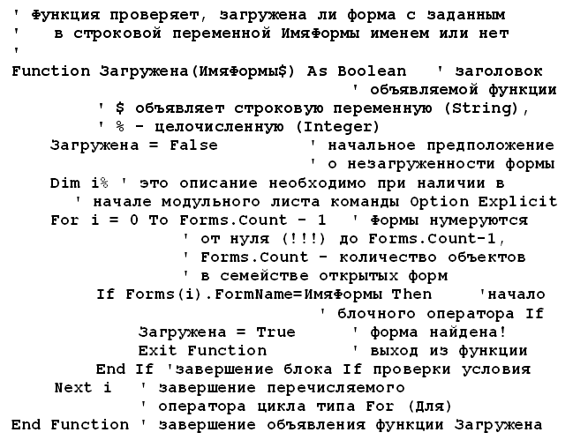

18. Для того, чтобы после вызова форм Менеджеры, Клиенты или Услуги обновить соответствующие списки в самой форме Накладные, создайте, а затем присвойте свойству Включение (оно соответствует активизации формы) макрос Обновить накладную с такими макрокомандами:

Таблица 4
Макрос обновления формы «Накладные»

Имя  макроса | Условие | Макрокоманда | Аргументы  макрокоманды
Имя  макроса | Условие | Макрокоманда | Тип  объекта | Имя объекта
Обновить накладную | Загружена("Менеджеры ") | Закрыть | Форма | Менеджеры
 | Загружена("Клиенты") | Закрыть | Форма | Клиенты
 | Загружена("Услуги") | Закрыть | Форма | Услуги
 |  | ОбновитьОбъект | Форма | Накладные

В первых трёх командах макроса Обновить накладную функция Загружена проверяет, загружена ли одна из трёх форм. Если «да», то макрокоманда Закрыть закрывает форму. Если «нет», то, во избежание ошибки закрытия закрытой формы, макрокоманда Закрыть не выполняется.
Проверьте работу формы Накладные совместно с формами Менеджеры, Клиенты и Услуги, которые должны закрываться автоматически при активизации формы Накладные. Добавленные в формах новые менеджеры, клиенты или услуги должны отражаться в списках формы Накладные.
19. Аналогично в форме Клиенты добавьте и активизируйте кнопки вызова форм Типы клиентов, Города и Улицы. Создайте и подключите к событию Включение формы Клиенты макрос Обновить форму Клиенты.

Создание главной кнопочной формы

20. Создайте форму, из которой нажатием кнопок с надписями вызываются соответствующие формы, отчёты или диаграммы. Возможный вид главной кнопочной формы показан на рис. 7. Можно дополнить форму поясняющими метками, рисунками и другими элементами. Подключите к кнопкам созданные ранее макросы. На кнопку Выход наложите рисунок с названием Выход (см. свойства кнопки).

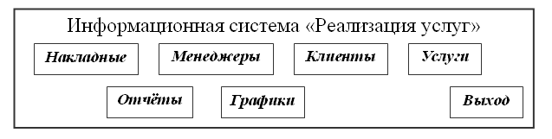

Рис. 7. Главная кнопочная форма информационной системы «Реализация услуг»

21. Создайте макрос с именем Выход для кнопки выхода из системы. Для этого выберите макрокоманду Выход с единственным аргументом Параметры, равным Сохранить все. В свойство кнопки Нажатие кнопки путём выбора из списка введите имя макроса Реализация.Выход .
22. При работе в режиме конструктора формы в меню Вид имеется пункт Последовательность перехода, позволяющий изменить порядок перехода между элементами формы при нажатии клавиш ввода (Enter) и табуляции (Tab). При необходимости можно изменить этот порядок.

Лабораторная работа № 4
Создание отчётов – печатных форм для вывода данных

Цель: Приобретение навыков создания отчётов и освоение этапов создания печатных документов (счетов, накладных, ордеров, сводок и т.д.).

Используйте Мастер построения отчётов для создания простейших печатных формы. В качестве источников данных используйте имеющиеся таблицы и запросы. В форме Накладные по нажатию кнопки выводится отчёт, источником данных для которого используйте запрос Накладные клиентов.

Лабораторная работа № 5
Построение диаграмм

Цель: Использование диаграмм для получения графического представления данных.

Создание графиков в Access максимально упрощено. Следует поместить элемент управления Диаграмма на Панель элементов, чтобы он всегда был доступен. Нажав на него, запустите Мастер, который автоматически строит один из выбранных типов диаграмм.
График реализации услуг по месяцам. В окнах мастера выбрать таблицу Накладные и затем – поля Дата оплаты и Сумма. Изменить вид диаграммы, расположение и вид её элементов.

Лабораторная работа № 6
Работа в локальной сети

Цель: Изучение особенностей использования информационной системы в ЛВС, порядка и методов доступа к общей базе данных.

В Access имеется возможность поддержки работы базы данных в локальной сети. Для этого файл с программой (приложением) и файл с базой данных устанавливается на одном компьютере (файловом сервере), а на клиентских машинах устанавливаются приложения, работающие с общей базой данных.
1. Сделайте резервную копию файла базы данных, сохранив его в своей папке под именем Приложение Реализация услуг (<<Ваша фамилия>>).mdb.
2. Разделите базу данных вручную или с использованием мастеров, т.е. сохраните таблицы базы данных в одном файле, а другие объекты программы – в другом файле. Порядок использования мастеров следующий: в меню Access выбрать раздел Сервис, затем пункт Служебные программы, далее – пункт Разделение баз данных, при запросе имени файла создаваемой базы данных сохраните его в своей папке под именем Таблицы ИС Реализация услуг (<<Ваша фамилия>>).mdb. Файл с таблицами следует сохранить на сервере, а файл с приложением записать на сервер и на клиентские компьютеры.
3. Сделать доступ к базе данных (к файлу с таблицами на сервере) общим: в разделе Сервис меню выбрать пункт Параметры…, на закладке Другие в группе Режим открытия по умолчанию включить переключатель общий доступ. Возможно, что этот режим уже установлен по умолчанию.
4. К каждому приложению подключите базу данных: в разделе Файл меню выбрать пункт Внешние данные, подпункт Связь с таблицами…. В первом окне следует найти на сервере и присоединить файл с таблицами, в следующем окне связать каждую таблицу с приложением.

Периодически сохраняйте базу данных на дискетах и других носителях информации. Это позволит снизить опасность потери данных или сведёт потери к минимуму при сбоях в сети, при активизации вирусов и в других случаях, которые могут привести к повреждению базы данных.

Содержание контрольной работы
«Разработка информационной системы»

Контрольная работа представляет собой отчёт по проектированию и разработке информационной системы (ИС). Отчёт выполняется по образу и подобию описания лабораторных работ по разработке ИС «Реализация услуг». Следует оставить только описание планируемых и выполняемых действий, опустив общие описания, приведённые в работе (например, что такое форма или подробное разъяснение свойств используемых связей).
В отчёте желательно отразить следующие вопросы (нумерация этапов работ может быть совершенно другая):
1. Номер студента в списке группы, вариант и тема индивидуального задания (указать название автоматизированного рабочего места – АРМ):
№ ___ в списке группы. Вариант задания № ___ .
Тема: Разработка информационной системы «(тема по варианту)» в составе АРМ «(название АРМ)».
Внимание! Вариант определяется по номеру студента в списке группы в рабочей тетради преподавателя (обычно совпадает с номером студента в журнале). Возможно такое распределение вариантов заданий:

Для одной группы № варианта = № студента в списке группы
Для другой группы № варианта = № студента в списке группы + 30

2. Структура базы данных (разрабатывается и приводится схема базы данных, структура таблиц, указываются типы и свойства связей).
3. Функции пользователя работы с базой данных: поиск информации, просмотр, корректировка, добавление, редактирование, удаление записей, упорядочивание информации в таблицах и запросах баз данных, сохранение, архивирование и восстановление таблиц и др.
4. Описание используемых в работе мастеров и команд визуального бейсика.
5. Входные данные и выходные результаты (расчёты, итоги, своды).
6. Исчерпывающее описание порядка выполнения работы (используемых таблиц, запросов, форм, отчётов и диаграмм в режимах конструктора и/или просмотра, тексты модулей).

ТРЕБОВАНИЯ К КОНТРОЛЬНОЙ РАБОТЕ
(к отчёту по порядку и ходу разработки информационной системы)

Содержание и типы полей таблиц базы данных должны быть достаточно близки к реальной предметной области, хорошо отражать выделенные сущности. Разработанный в Access файл базы данных должен обеспечивать добавление, редактирование записей с использованием удобных форм, выполнение расчётов с использованием макросов и получение необходимых отчётов и диаграмм.

Темы вариантов индивидуальных заданий
Пояснение: ПК – персональный компьютер, ЭВМ

1. Учет размеров помощи нуждающимся в социальной помощи студентам.
2. Информация об оплате налогов фирмами района.
3. Учет на ПК затрат на проведение избирательной компании.
4. Учет сотрудников фирмы и оплаты их труда.
5. Учёт операций по счетам клиентов банка (частных лиц или организаций).
6. Учёт затрат участников форума.
7. Заказы на поставку материальных ценностей (лекарств, материалов и др.) в аптеки города.
8. Учет размеров помощи сотрудникам, нуждающимся в улучшении жилищных условий.
9. Учет на ПК выплат пособий безработным.
10. Ведение на ПК учета приёма оплаты за обучение студентами вуза.
11. Учет на ПК стоимости работ, выполненных преподавателями факультета.
12. Учет на ПК стоимости товаров в магазине (инвентаризация).
13. Учёт предоставления услуг по различным тарифным планам телефонной компании.
14. Учёт выручки, полученной при движении автобусов по различным маршрутам.
15. Учет выдачи туристических путевок и оплаты предоставляемых по ним услуг.
16. Учет подписки на печатные издания и другие услуги масмедиа (радио, телевидение).
l7. Учет стоимости товаров, выданных на складе.
18. Сведения о доходах выпускников вуза.
19. Учет оплаты медицинских услуг, медикаментов и материалов пациентами больницы.
20. Оплата за услуги по проживанию в гостинице.
21. Оформление путевых листов машинистов поездов с учётом затрат на маршрут.
22. Учет оплаты за прохождение тестов и других услуг за обучение.
23. Сведения о наличии лекарств в аптеках города или региона.
24. Учет затрат на подготовку абитуриентов.
25. Учет оплаты за предоставляемые услуги читателям библиотеки (выдача книг, копирование на бумажные и магнитные носители и др.).
26. Учет оплаты за прохождение техосмотра автомобилей.
27. Учет с использованием ПК затрат на школьников.
28. Регистрация сбора таможенных пошлин на вывозимые товары.
29. Учет затрат на помощь лицам, получающим социальную помощь.
30. Учёт затрат туристической фирмы на проведение маршрутов и мероприятий.
31. Регистрация и учёт стоимости поступлений на восстановление объектов.
32. Оплата коммунальных платежей организациями и физическими лицами.
33. Учет материальных ценностей фирмы.
34. Учет оплаты труда персонала поликлиники.
35. Учёт операций по продаже недвижимости (домовладений, участков и др.).
36. Табель учёта рабочего времени в подразделениях организации.
37. Регистрация и учёт затрат на проведения мероприятий.
38. Учёт текущей стоимости основных средств предприятия.
39. Производство продукции путём разделки.
40. Производство продукции путём сборки.
41. Учёт доходов и расходов в семье.
42. Учёт на ПК поставок продукции.
43. Учёт затрат авиакомпании на полёты самолетов.
44. Электронный учёт закрытия нарядов на выполнение работ.
45. Приём оплат за услуги охранного предприятия (например, за дежурство на объектах).
46. Учёт инвентаря, оборудования и материалов на складах организации.
47. Затраты на анкетирование социальных слоёв населения, покупателей.
48. Учёт затрат на проведение различных форм занятий в учебных группах.
49. Учёт затрат по добыче полезных ископаемых.
50. Учёт технического состояния и затрат на ремонт оборудования и помещений.
51. Сведения для туристов о тарифах на посещение исторических мест.
52. Учёт затрат экспедиций на проведение восхождений на горные вершины.
53. Учёт затрат на проведение коммунальных работ.
54. Учёт затрат на запуски космических аппаратов.
55. Учёт стоимости ремонта железнодорожных станций.
56. Результаты экспертизы по оценке материальных ценностей организации.
57. Оценка показателей развития компании.
58. Учёт затрат на техническое обслуживание и заправку автомобиля.
59. Учёт финансирования социальных программ.
60. Записи регистрации затрат на выполнение капитального ремонта.

Заключение

В настоящих методических указаниях к лабораторным работам предложены методы разработки простейшего электронного документа в СУБД Access. Определена общая структура базы данных. Представлен эффективный способ обновления управляющих элементов экранных форм. Изложенная методика имеет большое практическое значение как для учебного процесса, так и для профессионального использования.

Рекомендуемая литература

- Информатика: Энциклопедический словарь для начинающих / Сост. Д.А.Поспелов. – М.: Педагогика-Пресс, 1994. – 352 с.
- Элизабет Бунин. Excel Visual Basic для приложений (серия «Без проблем») / Пер. с англ. – М.: Восточная Книжная Компания, 1996. – 352 с.
- Олег Витенко, Виктор Яковлев. Visual Basic 4.0 в бюро. – Киев: Изд. группа BHV, 1997. – 336 с.
- Куправа Т.А. Самоучитель ACCESS 97/2000. – СПб.: Наука и Техника, 2001. – 144 с.
- Малышев С.А. Самоучитель VBA. Как это делается в Word, Excel, Access. – СПб.: Наука и Техника, 2001. – 496 с.
- Вейскас Д. Эффективная работа с Microsoft Access 7.0 для Windows 95 /Пер. с англ. – СПб.: Питер Ком, 1998. – 864 с.
- Рухленко С.А. Визуальный бейсик для приложений. Введение: Методические указания. – Ростов н/Д: РГУПС, 2002. – 28 с.
- Рухленко С.А., Мамаев Э.А. Эффективные методы разработки информационных систем в учебном процессе // Тр. 62-й вуз. науч.-метод. конф. проф.-преп. состава «Транспорт-2003», апрель 2003 г. в 2-х частях. Ч. 1. – Ростов н/Д: РГУПС, 2003. – С. 46–47.
- Рухленко С.А., Голубев Д.Ф. Разработка и использование подчинённых справочников в СУБД Access // Вестник РГУПС. – 2003. – №3. – С. 64–68.

